新 书 推 荐
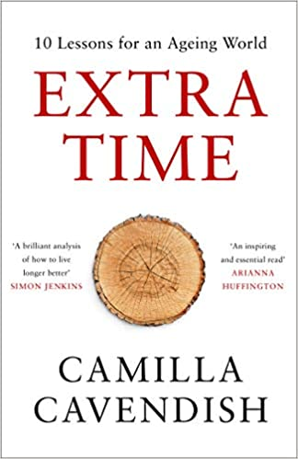
中文书名：《不退休：10条献给老龄化社会的建议》
英文书名：EXTRA TIME: 10 Lessons for an Ageing Society
作 者：Camilla Cavendish
出 版 社：Harper UK
代理公司：Northbank Talent/ANA/Claire Qiao
页 数：261页
出版时间：2019年6月
代理地区：中国大陆、台湾
审读资料：电子稿
类 型：大众社科

内容简介：

截至到明年，65岁以上的人口将有史以来第一次超过5岁以下的儿童。在《不退休：10条献给老龄化社会的建议》（EXTRA TIME: 10 Lessons for an Ageing Society）中，卡米拉·卡文迪什着眼于世界各地不同的国家如何应对这一新的现实带来的前所未有的挑战。

卡米拉·卡文迪什就研究可能很快改变生活质量和范围的重大突破的顶尖科学家进行了采访，驳斥了许多有关老龄化的禁忌，并引发了一场各个政府、企业、医生、媒体和我们每个人应该如何应对生命最后几十年的一场辩论。

在卡米拉·卡文迪什的变革宣言中，她认为，如果我们采取更积极的方式，我们应该能够收获长寿的好处，并帮助老年人在社会中发挥更充分的作用。但这将意味着一场革命: 在工作、教育、住房、医疗和我们的态度方面的一场革新。

“所有这些都需要改变。我们需要改变对五十多岁、六十多岁和七十多岁的人们的态度，认识到延长的不是老年，而是中年。我们需要彻底改变运动锻炼方式，让更多的医生参与预防疾病，而不是治疗疾病。我们需要拆除高楼大厦，建设更多社区，让人们可以相互接触，相互联系。我们需要在神经科学最新发展的基础上，使学习贯穿我们的终身。我们需要职业中介和经纪人来保持人们就业。我们需要在真正年老时为合适护理提供资金，我们需要让几代人走到一起，关系密切而不是疏远。”——选自卡米拉·卡文迪什的《不退休：10条献给老龄化社会的建议》

目录
引言 不退休的新世界
第1章 出生之后的最后状态
第二章 你比你想象的年轻
第3章 如果运动和蔬菜在药丸里，我们都会吃的
第4章 我们不应该想退休
第5章 老脑筋可以学习新知识——而且他们必须学，为了保持健康
第六章 寿命可能没有最长期限
第7章 人人都需要一个邻里——设计邻里而不是为了自己
第8章 做人意味着找到更好的关爱方式
第九章 生活目的至关重要
第10章 我们需要更新社会契约
第11章 结尾/改变宣言书

作者简介：

卡米拉·卡文迪什（Camilla Cavendish）是《泰晤士报》（ Times）的获奖专栏作家和广播电视播音员，以发起新闻工作而闻名。她是英国首相戴维•卡梅伦(David Cameron)领导下的唐宁街(Downing Street)政策部门的负责人，也是英国政府2018年启动的为抵抗肥胖症而对含糖饮料征收“糖税”的起草者。她现在是上议院议员，继续为英国《金融时报》（Financial Times ）和《星期日泰晤士报》（Sunday Times）撰写备受瞩目的新闻报道。

谢谢您的阅读！
请将回馈信息发至：
乔明睿（Claire）
安德鲁﹒纳伯格联合国际有限公司北京代表处
北京市海淀区中关村大街甲59号中国人民大学文化大厦1705室, 邮编：100872
电话：010-82449026
传真：010-82504200
Email: Claire@nurnberg.com.cn
网址：www.nurnberg.com.cn
微博：http://weibo.com/nurnberg
豆瓣小站：http://site.douban.com/110577/
微信订阅号：ANABJ2002

